# Modelo de Gobierno SOA del FNA. Versión 0.5

Creamos una versión del modelo de gobierno SOA del FNA que incorpora el resultado del diagnóstico de susceptibilidad de gobierno realizado sobre los flujos críticos de trabajo (CCF) elaborados en la Etapa 0 de este proyecto (ver [Flujos Críticos de Trabajo FNA](https://stefaninilatam.sharepoint.com/SitePages/Home.aspx)) con el fin de dar darle gestión a las problemáticas encontradas en dicho diagnóstico. El diagrama siguiente presenta el modelo de gobierno resultante.

La nueva versión del modelo de gobierno del FNA incorpora las problemáticas encontradas en el producto 1 de este proyecto.

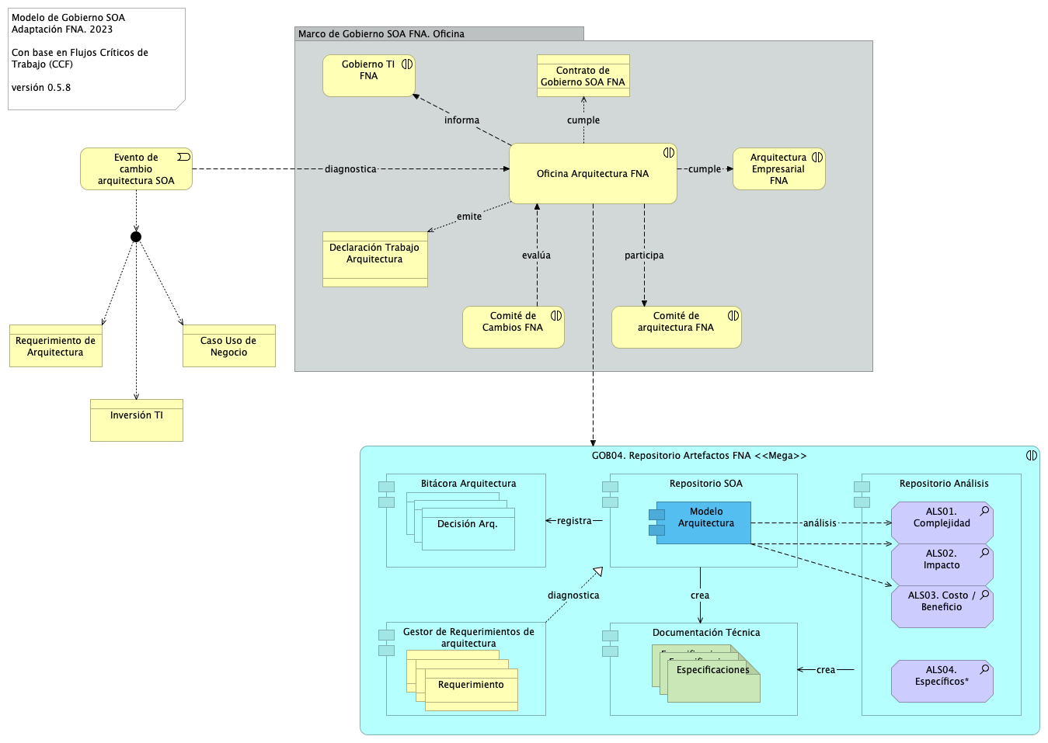

Figure 1: Versión 0.5 del Modelo de Gobierno del FNA.

*Fuente: Elaboración propia.*

Esta nueva versión del modelo de gobierno está diseñado para enfrentar el caso particular del FNA que es aumentar la relevancia de los de modelos de arquitectura, que funcionen como lenguaje común entre los autores y actores, y la graduación del uso del repositorio de artefactos de arquitectura e ingeniería. En este modelo de gobierno, v0.5 que diseñamos para la empresa, *el repositorio de arquitectura es el corazón del gobierno*; lo mismo para la oficina de arquitectura del FNA. Es también la base de los análisis de ingeniería que se comparten con proveedores y contratistas del Fondo Nacional del Ahorro.

El requerimiento de arquitectura sea un Caso de Uso (nivel 0: negocio), una inversión de TI, sea adquisición, migración, consultoría (nivel 1:incidencia), o un requerimiento no funcional (nivel 2:ingeniería), es la entrada principal del modelo de gobierno.

## Elementos del Modelo de Gobierno, versión 0.5

Los elementos que describiremos del gobierno de las arquitecturas del FNA en este capítulo son aquellos elementos mínimos que permiten el funcionamiento de esta versión. Definimos tres categorías con las que organizamos la lista de esos elementos: actores, información y funciones.

Descripción de los elementos del modelo de gobierno, y categorías en las que están organizados.

Table 1: Elementos del Modelo de Gobierno FNA, versión 0.5. Herramientas requeridas por el gobierno.

| Nombre | Tipo | Descripción |
| --- | --- | --- |
| **Bitácora Arquitectura** | application-component | La bitácora de decisiones de arquitectura (ADR, por sus siglas en inglés) es una herramienta para ejercitar el proceso de toma de decisiones de la oficina. Mediante esta es posible estructurar y hacer seguimiento (versión y trazabilidad) a las discusiones de la oficina de arquitectura del FNA. Cumple el objetivo de materializar el consenso elevándolo a un grado oficial, al tiempo que reúne a los arquitectos alrededor del mismo contexto, problema, restricciones, conveniencia (pro/con), alternativas y opciones de solución. |
| **Documentación Técnica** | application-component | Emitir documentos homogéneos. Aplicación de estilos permitidos de documentación técnica. Normalización de canal y medios de publicación de documentación técnica: HTML, markdown y PDF. |
| **Gestor de Requerimientos de arquitectura** | application-component |  |
| **Modelo Arquitectura** | application-component |  |
| **Repositorio Análisis** | application-component |  |
| **Repositorio SOA** | application-component |  |
| **GOB04. Repositorio Artefactos FNA** | application-interaction |  |

Table 2: Elementos del Modelo de Gobierno FNA, versión 0.5. Productos requeridos por el gobierno.

| Nombre | Tipo | Descripción |
| --- | --- | --- |
| **Especificaciones** | artifact |  |
| **Requerimiento** | contract |  |
| **Decisión Arq.** | data-object |  |

Table 3: Elementos del Modelo de Gobierno FNA, versión 0.5. Actividades de análisis requeridas por el gobierno.

| Nombre | Tipo | Descripción |
| --- | --- | --- |
| **ALS01. Complejidad** | assessment |  |
| **ALS02. Impacto** | assessment |  |
| **ALS03. Costo / Beneficio** | assessment |  |
| **ALS04. Específicos**\* | assessment |  |

Table 4: Elementos del Modelo de Gobierno FNA, versión 0.5. Áreas del FNA involucradas con el gobierno.

| Nombre | Tipo | Descripción |
| --- | --- | --- |
| **Arquitectura Empresarial FNA** | business-interaction |  |
| **Comité de Cambios FNA** | business-interaction |  |
| **Comité de arquitectura FNA** | business-interaction |  |
| **Gobierno TI FNA** | business-interaction |  |
| **Oficina Arquitectura FNA** | business-interaction | Es la manifestación material del gobierno SOA del FNA. La oficina de arquitectura es el órgano ejecutivo del gobierno SOA, y por tanto, debe contar con recursos materiales (presupuesto), físicos y teóricos, tanto para su puesta en marcha, como para desplegar el gobierno en la empresa y hacerlo presencial a los proveedores de la empresa también. La oficina de arquitectura es la presencia del gobierno a lo largo (áreas) y ancho (proveedores) de la empresa. |
| **Evento de cambio arquitectura SOA** | business-event | Sucede un evento en que la arquitectura SOA, o alguna de los componentes de la arquitectura de referencia del FNA es imputado por un cambio. El cambio puede ser motivado por un requerimiento de arquitectura (TOGAF), una necesidad de negocio, o la adquisición de infraestructura (inversión de TI). |

Table 5: Elementos del Modelo de Gobierno FNA, versión 0.5. Solicitudes al gobierno.

| Nombre | Tipo | Descripción |
| --- | --- | --- |
| **Caso Uso de Negocio** | business-object |  |
| **Inversión TI** | business-object |  |
| **Requerimiento de Arquitectura** | business-object |  |

Table 6: Elementos del Modelo de Gobierno FNA, versión 0.5. Información expedida por el gobierno.

| Nombre | Tipo | Descripción |
| --- | --- | --- |
| **Contrato de Gobierno SOA FNA** | contract |  |
| **Declaración Trabajo Arquitectura** | contract | La declaración de trabajo de arquitectura define el alcance y el enfoque que se utilizará para completar un ciclo de desarrollo de arquitectura (ver flujo de trabajo de oficina de arquitectura FNA). Debe contener los elementos contra los que se medirá la ejecución exitosa del proyecto/cambio de arquitectura. Es además el insumo para los acuerdos contractuales entre el proveedor y la empresa. |

Una vez definido esta nueva versión del modelo de gobierno del FNA, y descrito sus elementos, debemos dotarlo de un sentido operativo. Esto se hace mediante la declaración de las funciones y objetivos del gobierno a los que este modelo debe ceñirse y responder. De igual manera, los roles que constituyen la oficina de arquitectura del FNA aportan a este sentido operativo.